Вовлекая детей в продуктивную деятельность – аппликацию, через художественную литературу, мы приобщаем их к умению слушать произведения, интересоваться ими, прививаем желание читать книги. Читая такие произведения, как рассказ В.П. Катаева «Цветик-семицветик», мы воспитываем у детей желание помочь другим, делать добрые дела, вспоминать чаще о друзьях, быть чуткими и внимательными к окружающим в разных ситуациях.

**Опыт работы воспитателя Славновой Ю.А.**

**МБОУ СОШ №8 (дошкольное отделение)**

**г. о. Ступино Московской области**

**Занятие для детей старшего дошкольного возраста**

**по аппликации «Цветик-семицветик»**

**Задачи:** учить пользоваться шаблонами, изготавливать поделки из цветной бумаги; формировать умение и навыки правильно пользоваться ножницами, аккуратно вырезывать и наклеивать детали; закреплять знания цветов радуги, развивать мелкую моторику рук, речи, воображение, фантазию, мышление, внимание, память; воспитывать у детей желание трудиться в коллективе и помогать друг другу.

**Предварительная работа:** Чтение сказки В.П. Катаева «Цветик-семицветик».

**Материалы:** прямоугольники из двухсторонней цветной бумаги,шаблоны, простые карандаши, ножницы, клей, салфетка.

**Ход занятия:**

Воспитатель: Здравствуйте, ребята! А подскажите-ка мне, что цветок такой есть, который исполняет желания? (Цветик-семицветик.) А как называется сказка? (Цветик-семицветик.)

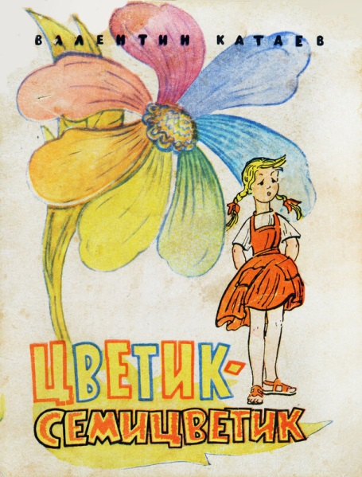

Воспитатель: А теперь давайте вспомним волшебные слова, которые произносила Женя в сказке Валентина Катаева «Цветик-семицветик», во время загадывания желания?

Лети, лети лепесток

Через запад на восток,

Через север, через юг,

Возвращайся, сделав круг.

Лишь коснешься ты земли-

Быть, по-моему, вели…

Воспитатель: Давайте и мы попробуем сделать такой цветочек своими руками из бумаги, но только у вас будет по одному лепестку. И желание у вас будет одно, но очень важное. Пока мы с вами будем делать совместный наш цветок, вы должны будете придумать это самое важное желание. Договорились? (Да.)

Воспитатель: На цветке у Жени было семь лепестков. Ребята, вспомните, пожалуйста, а каких цветов были лепестки и, как вы думаете, почему именно таких цветов?

Дети: Красный, оранжевый, желтый, зеленый, голубой, синий, фиолетовый *(перечисляют цвета)*. Они по количеству цветов в радуге!

Воспитатель: Молодцы, ребята! Оказывается, вы все хорошо знакомы с радугой и все прекрасно знаете цвета! А знаете ли вы, что означают эти цвета? (Нет.) А я вам расскажу.

Красный – лепесток дружбы, (обнимашки)

Оранжевый – лепесток смелости, (руки в бок)

Жёлтый – лепесток знаний, (думаем)

Зелёный – лепесток юмора, (смеёмся)

Голубой – лепесток здоровья, (приседают)

Синий – лепесток спорта, (топают)

Фиолетовый – лепесток творчества. (рисуют)

Прежде чем начнём изготавливать наш цветокпредлагаю вам размяться.

Выполняем движения по цвету лепестков. Молодцы!

Воспитатель: А сейчас приступаем к изготовлению цветиков-семицветиков. Выберите себе любого цвета прямоугольник и обведите по шаблону лепесток простым карандашом. Ребята, а вспомните правила пользованиями ножницами.

ПРАВИЛА:

Ножницы кладём кольцами к себе.

Следим за движением лезвий во время резания.

Не оставляем ножницы раскрытыми.

Передаём ножницы кольцами вперед.

Не машем ножницами, не подносим к лицу.

Храните ножницы всегда в определенном месте.

Воспитатель: Теперь можно приступать к вырезыванию.

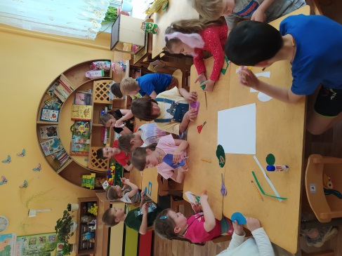 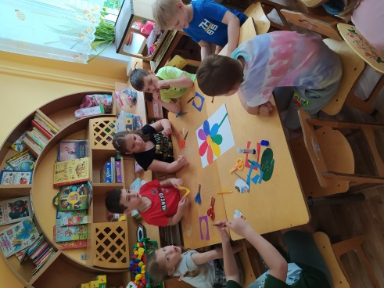 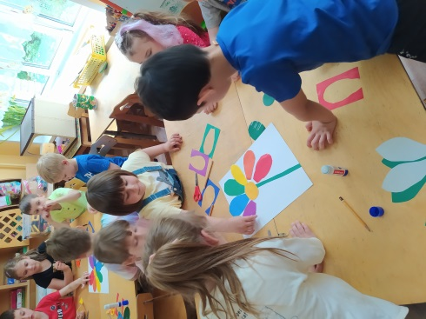

Воспитатель: Вырезанные лепестки сначала выкладываем - размещаем вокруг сердцевины, когда цветок нас устроит – приклеиваем все лепестки по очереди.

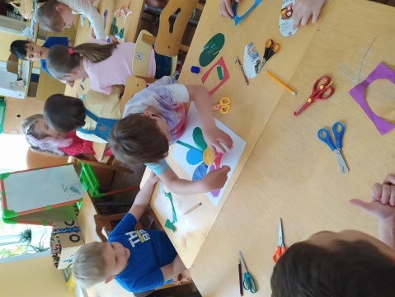 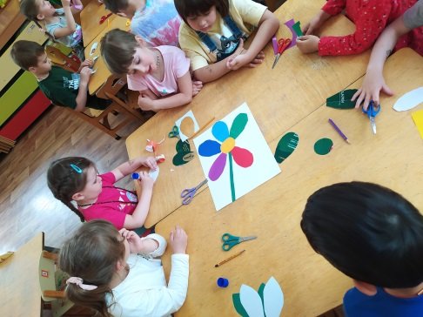 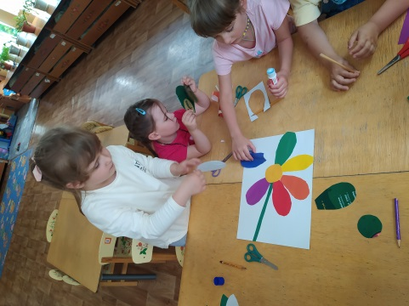

Ребята, у нас получились красивые волшебные цветки! Наступило время загадать желание. Давайте, произнесем слова из сказки. Лети, лети лепесток… (Дети загадывают заветные желания.)

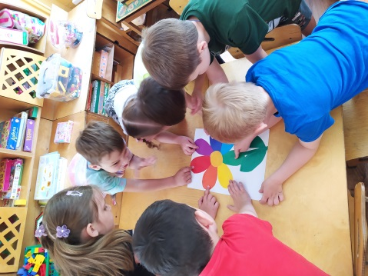 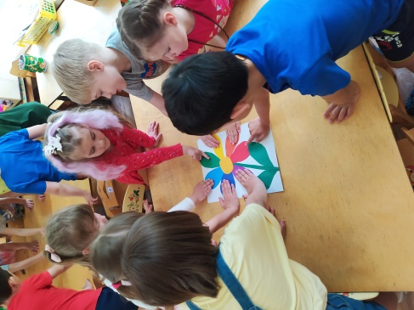

Воспитатель: Ребята, из какой сказки наши цветочки?

Что мы делали сегодня? Какие вы молодцы!

А я пожелаю всем детям нашей группы быть здоровыми, дружными и счастливыми.

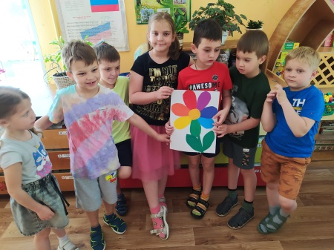 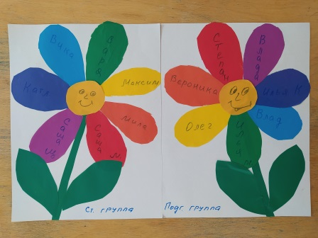 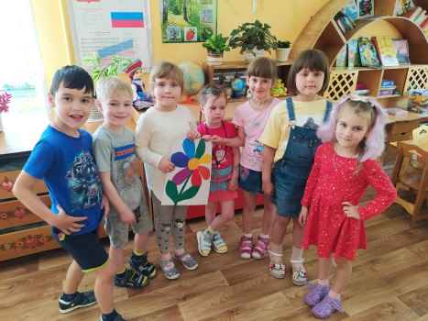

https://nsportal.ru/detskiy-sad/applikatsiya-lepka/2022/06/21/opyt-raboty-slavnovoy-yu-a-vospitatelya-madou-tsrr-no-27